# Рекомендации

**по использованию в образовательном процессе**

**учебного пособия «Французский язык / Французская мова» для 3 класса**

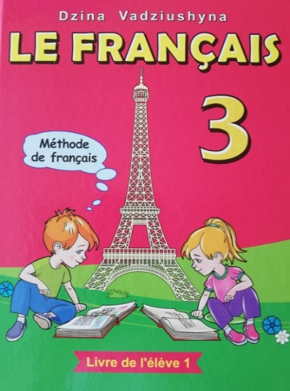К 2024/2025 учебному году переиздано учебное пособие для 3 класса: (Вадюшина, Д.С. Французский язык / Французская мова : учеб. пособие для 3-го кл. учрежд. образования реализующих образов. программы общ. сред. образования, с белорус. и рус. яз. обучения и воспитания : с электронным приложением. В 2 ч. / Д.С. Вадюшина. – Минск : Адукацыя і выхаванне, 2024).

Учебное пособие подготовлено профессором Д. С. Вадюшиной, автором более 100 научных и учебно-методических работ, среди которых – учебные и учебно-методические пособия, пособия для учителей, книги для чтения, практикумы.

В основу данного учебного пособия положен коммуникативно-когнитивный подход в обучении иностранному языку, предусматривающий поэтапное формирование знаний и развитие всех составляющих коммуникативной компетенции. В содержании учебного издания реализуются основные дидактические функции: образовательная, мотивационная, развивающая, воспитывающая, закрепления и контроля. Материал, представленный в учебном пособии, способствует формированию интереса учащихся к иностранному языку, построен на реалиях сегодняшнего дня, на познании другой культуры в диалоге с родной, дает возможность учителю формировать функциональную грамотность, достигать личностные, метапредметные и предметные результаты.

Начальный этап обучения иностранному языку относится к одному из наиболее сложных. В силу этого роль учителя в организации образовательного процесса особенно важна именно на начальном этапе обучения, когда учащиеся начинают изучать совершенно новый для них предмет – иностранный язык. Обучение фонетической, лексической и грамматической системам французского языка должно проводится в тесной взаимосвязи, одновременно (параллельно) на каждом уроке с учетом речевого, учебного и социального опыта учащихся в родном языке.

Основными задачами обучения французскому языку в 3 классе являются:

– формирование аудитивных навыков;

– формирование навыков техники чтения коротких текстов с соблюдением интонационного рисунка повествовательных, побудительных и восклицательных предложений;

– формирование навыков говорения;

– обучение орфографии и письменной речи;

– формирование навыков самостоятельной работы над языком на уроке и дома.

Учебное пособие «Французский язык / Французская мова» для 3 класса имеет стройную и логичную структуру. Оно состоит из двух частей и рассчитано на 105 часов в год. Структурно учебное пособие представлено четырнадцатью разделами, содержание которых соответствует предметно-тематическому содержанию учебной программы. В структуре первой части выделены 8 смысловых модулей-разделов (unités), в структуре второй части – 6 разделов (unités).

На первых страницах учебного пособия содержится обращение к учащимся, которое дает понимание целесообразности и необходимости изучения иностранного языка, стимулирует и мотивирует учащихся, а также имеется информация о знаках-символах, которые помогут лучше ориентироваться и быстро находить необходимый материал в учебном пособии.

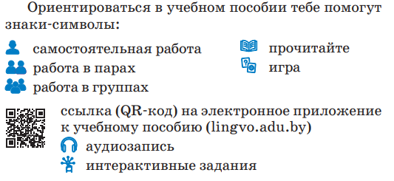На форзацы учебного пособия вынесены буквы и слова, а также речевые образцы и инструкции к упражнениям на французском и русском языках, что является необходимым дидактическим подспорьем для учащихся 3 класса, только начинающих изучать иностранный язык.

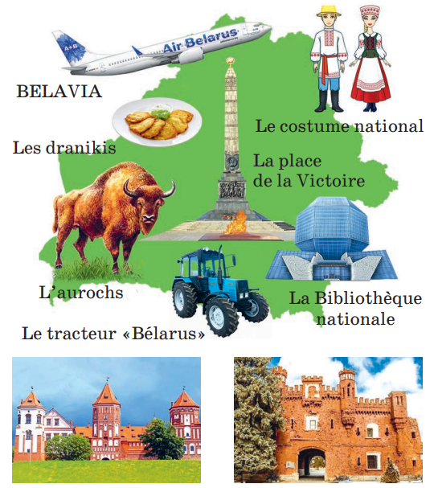В контексте диалога культур и в целях формирования патриотизма гражданственности, и национального самосознания добавлена страница, посвященная социокультурным символам Республики Беларусь: Брестская крепость, площадь Победы, Национальная библиотека и др., определяющим культурный код белорусского народа, на которые необходимо акцентировать внимание учащихся.

Первая часть учебного пособия состоит из 8 разделов (unités). Каждый раздел представляет собой комплекс систематизированных материалов, направленных на формирование и развитие аудитивных, произносительных, грамматических и лексических умений и навыков.

Структура раздела выстроена в логической последовательности с учетом принципов коммуникативности, систематичности, наглядности, активности и сознательности учащихся при усвоении материала.

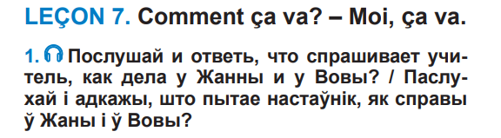Каждый урок раздела имеет сходную структуру построения. Предлагается начинать урок с коммуникативной ситуации (прослушать текст, диалог, рассмотреть рисунок и т.п.), которая призвана создать атмосферу общения на уроке и подготовить переход к его основной части.

Основная часть урока включает объяснение нового материала, его закрепление и активизацию в ходе выполнения тренировочных упражнений, речевую практику, работу с тестом и др.

Объяснение нового материала может иметь индуктивный характер (от наблюдений над фактами языка учитель подводит учащихся к выводу в виде правила, языковой закономерности) и дедуктивный (сначала дается правило, которое затем подкрепляется примерами). Способы введения новых лексико-грамматических структур в 3 классе часто проходят в игровой форме: учитель знакомит с новой языковой структурой, показывая предметы либо демонстрируя их значение, учащиеся наблюдают, слушают, как звучит модель предложения, повторяют хором, потом индивидуально.

Тренировка нового материала – наиболее ответственная часть урока иностранного языка, т.к. в результате тренировки формируются звуко-произносительные, речевые навыки, обеспечивающие безошибочное применение усвоенных знаний в различных ситуациях. Для закрепления материала используются подготовительные (или тренировочные, языковые) упражнения: имитативные, подстановочные, трансформационные, упражнения на дополнение предложений, упражнения на расширение предложений, упражнения на соединение

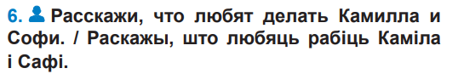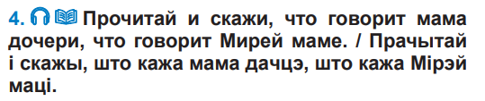Активизация языкового материала направлена на то, чтобы развивать умения говорения в различных ситуациях общения. В результате тренировки и активизации учебного материала учащиеся овладевают речевыми умениями, а для их формирования используются условно-речевые и речевые упражнения.

Каждый урок в учебном пособии заканчивается речевыми упражнениями, способствующими формированию коммуникативной компетенции. Это может быть игра, инсценировка и ролевая игра. Например,

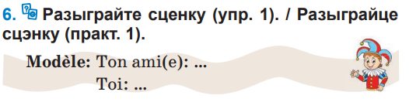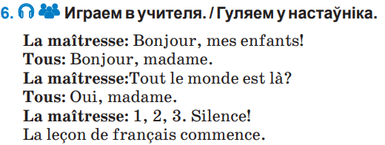

Последний урок каждого раздела имеет целью повторение и закрепление языкового материала предыдущих уроков.

Вторая часть пособия содержит 6 модулей (unités), основное содержание которых распределено по 6 тематическим разделам: 1) Bonjour! Je m’appelle ... Enchanté(е)!; 2) Dacha et Max, vite à l’école!; 3) Ma famille et moi; 4) Bon appétit, mes enfants!; 5) Le monde des animaux; 6) Notre calendrier.

Материалы каждого модуля второй части подобраны таким образом, чтобы сформировать у учащихся навыки и умения как репродуктивных, так и продуктивных видов речевой деятельности. Однако, поурочная организация материала во второй части не предусмотрена, что с одной стороны дает учителю больше свободы в части организации каждого конкретного урока, но с другой стороны, требует от учителя скрупулезной и продуманной подготовительной работы к каждому уроку.

Содержание учебного пособия «Французский язык/Французская мова» для 3 класса направлено на формирование коммуникативной компетенции в совокупности всех ее составляющих: речевой, языковой, социокультурной, учебно-познавательной и компенсаторной. Речевая компетенция, представляющая собой совокупность навыков и умений речевой деятельности (восприятие речи на слух, чтение, говорение, письмо) рассматривается в учебном пособии как основная.

Большое внимание на начальном этапе обучения французскому языку уделяется формированию у обучаемых слухо-произносительных и ритмико-интонационных навыков, а также практическому обучению основам произношения и чтения. Это объясняется сложностью фонетической системы французского языка, прежде всего многообразием гласных звуков – их 15. Характеризует французский языкотсутствие редукции безударных гласных, наличие дифтонгов и трифтонгов, отсутствие оглушения согласных в конечном положении, сцепление и слитность речевой цепочки, вызывающие трудности понимания французской речи и т.д.

Овладение учащимися фонетической системой французского языка осуществляется через имитационно-аналитические приемы: фонетическое явление вводится в коммуникативно-значимом речевом образце (прослушивание текста, диалога), в дальнейшем воспроизводится учащимися. Для отработки произносительных навыков рекомендуются упражнения на имитацию фонетических явлений/звуков, интонации. Все они носят для учащихся 3 класса игровой характер, проговаривание с разной скоростью, сопровождение игрой, составление диалогов, использование песен, заданий «Послушай и повтори», «Послушай и прочитай», «Послушай и ответь», «Послушай и дополни», «Послушай и ответь», «Поем вместе». Например,

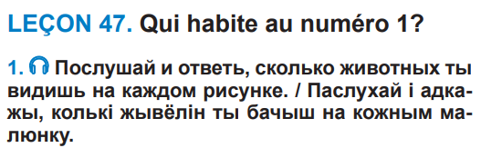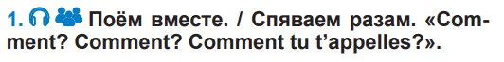

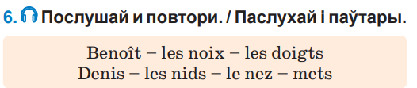

При обучении фонетике необходимо учитывает речевой, учебный и социальный опыт учащихся как в родном, так и в иностранном (французском) языке. Поскольку часть букв уже известна учащимся (они есть в родном языке), предлагается использование транспарентных слов и имён собственных как французского, так и родного языка. Следует подчеркнуть, что в учебном пособии в полной мере учтен лингвострановедческий компонент как родной, так и иноязычной культуры. В качестве примера можно назвать варианты перевода имен собственных, названий стран, городов с белорусского языка на французский: Minsk, le Bélarus, Naratch, Svislatch, Maladetchno, Danilavitchy. Например,

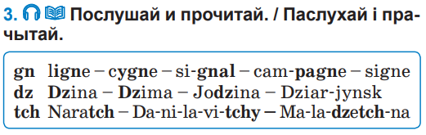

Большое внимание в учебном пособии «Французский язык / Французская мова» для 3 класса уделяется чтению. Обучение чтению проводится по нескольким направлениям: чтение изолированных слов, ритмических групп, предложений, коротких текстов. Значительную часть времени занимают введение и закрепление новых звуков и букв /буквосочетаний, формирование навыков чтения. Чтобы избежать фонетических ошибок следует использовать сравнительно-сопоставительный метод: показать разницу в произнесении одной и той же лексической единицы в обоих языках. (речь идет об ударении, произнесении гласных, звонких согласных в конечной позиции): Наташа – Natacha, Катя – Katia, шоколад – chocolat, гараж – garage и т.д.). Например,





Формирование произносительных навыков и навыков чтения на французском языке предусматривает не только усвоение букв и звуков, но и развитие аналитических способностей, поскольку от учащегося требуется не только воспроизвести звуки и правильно прочитать буквы, но и сопоставить звуковой и письменный образ слов, сравнить с аналогичными словами в родном языке.

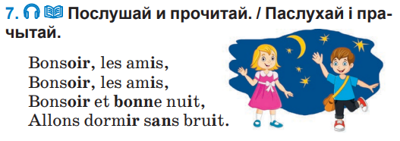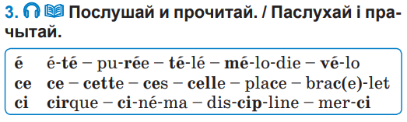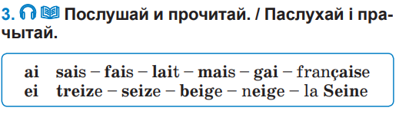Для облегчения понимания особенностей произношения французского языка в учебном пособии выделены жирным шрифтом новые буквы и буквосочетания, в скобки взяты буквы, которые не произносятся (com(p)tine, côt(e)lette).Такие же выделения есть и в стихотворениях и скороговорках на всех страницах учебного пособия, что облегчает для учащихся обучение чтению на начальном этапе изучения французского языка. Например,

Обучение говорению занимает ведущее место в образовательном процессе. Данный этап предусматривает обучение общению в рамках стандартной коммуникативной ситуации на уровне речевого образца, которое имитирует реальное речевое общение. Для решения коммуникативных задач учащимся предоставляются образцы, ключевые слова, речевые клише. В качестве диалогического единства чаще выступает «вопрос-ответ». Вопросы носят уточняющий или выясняющий характер и предполагают краткий либо полный ответ. В последующих уроках лексическое поле постепенно расширяется, что позволяет учащимся в дальнейшем вести небольшой диалог в рамках коммуникативных ситуаций.

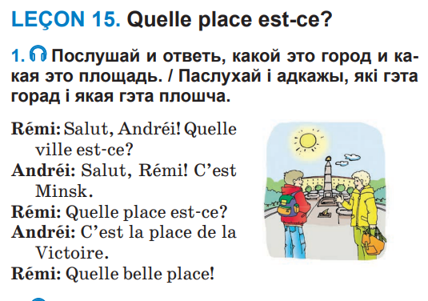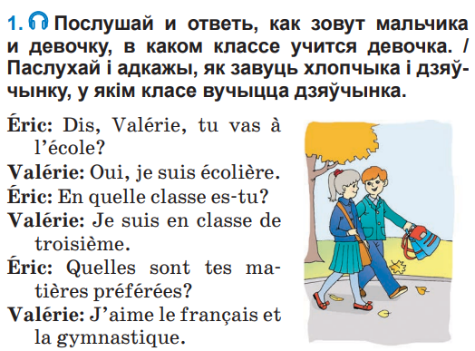

В данном учебном пособии представлены различные типы учебных текстов: рассказы, диалоги, а также мини-тексты, язык которых соответствует требованиям учебной программы по иностранному языку для 3 класса.

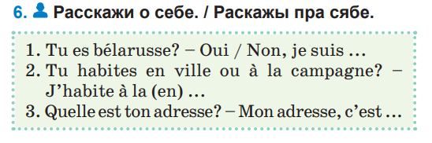

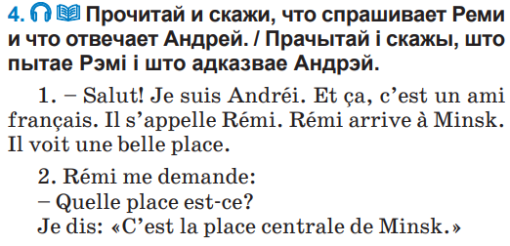

В учебном пособии много заданий для работы в паре, группе, вводятся речевые опоры, а также мини-упражнения для проектной деятельности. Парная и групповая работа способствуют формированию коммуникативных умений, умений взаимодействия и сотрудничества с другими учащимися в решении общих задач. Например,

 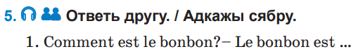

Система упражнений является одним из центральных компонентов учебного пособия, так как способствует формированию навыков и умений всех видов речевой деятельности. Учебные задания во всех разделах разнообразны, например, «Дополни ответы», «Подбери предложения к рисунку», «Ответь другу», «Расскажи», «Выбери правильный ответ», «Прочитайте по ролям», «Выбери правильный ответ», «Спросите и ответьте» и др. Наличие образцов правильного выполнения заданий, а также наличие заданий, позволяющих осуществлять самоконтроль усвоения материала, реализуют функцию

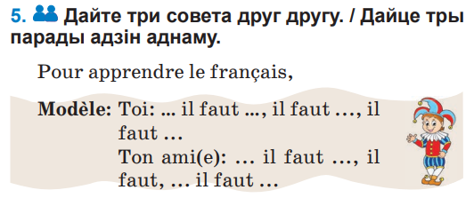обучения учащихся самостоятельной работе с книгой. Например,

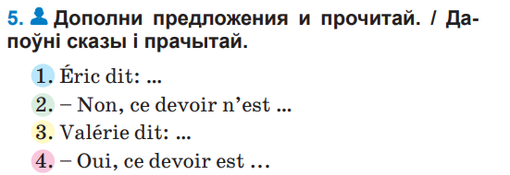

В учебном пособии много заданий для работы в паре, группе, вводятся речевые опоры, а также мини-упражнения для проектной деятельности. Парная и групповая работа способствуют формированию коммуникативных умений, умений взаимодействия и сотрудничества с

другими учащимися в решении общих задач. Например,

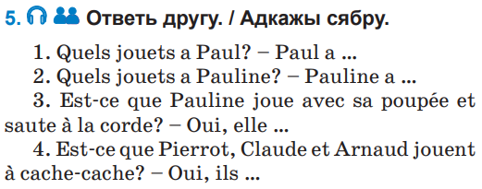



Упражнения учебного пособия выстроены так, чтобы учащиеся при их выполнении постоянно обращались к пройденному материалу, что способствует его более прочному усвоению. Вместе с тем, задания логичны, последовательны, понятны и в полной мере способствуют формированию всех видов речевой деятельности. Для оформления устного высказывания лексические упражнения удачно сочетаются с упражнениями по грамматике: «Complète avec», «Complète», «Faites sur le modèle», «Choisis: des, de» и др.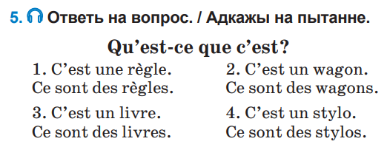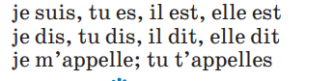 При введении грамматического материала также соблюдается коммуникативный подход. Учащимся предлагается проанализировать готовые грамматические формы и выявить определенные закономерности их использования. При этом, подача грамматического материала осуществляется исключительно на основе изучаемой лексики, что значительно облегчает понимание и повышает эффективность его изучения.

Большое внимание уделяется технике письма, для развития которой направлены упражнения на списывания, подстановку слов, заполнение пропусков, дополнение предложений. Данные упражнения многоцелевые: они позволяют формировать орфографические и речевые навыки одновременно.

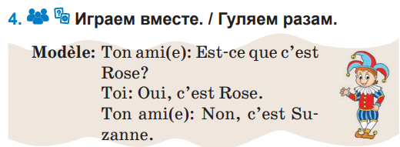Многие задания нацелены на организацию группового и парного общения, на проведение коммуникативных игр, на использование различных видов работ (работа в группах, в парах, самостоятельная работа и т.д.), что в полной мере соответствует задачам обучения школьников иностранному языку в современных условиях образования, а именно, – формирование всесторонне развитой личности, способной к самообразованию и продуктивному общению.

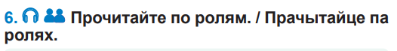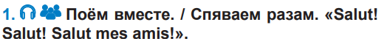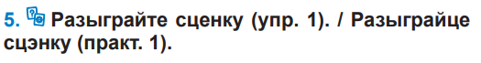

Особое внимание в учебном пособии уделяется реализации воспитательного потенциала учебного предмета. Содержание пособия позволяет формировать у учащихся нравственные ценностные ориентации, эстетическую культуру, чувства гражданственности и патриотизма. Расширен спектр средств, позволяющих шире представить белорусскую культуру и современные белорусские реалии. Учебное пособие дополнено новыми текстами и диалогами о нашей республике, так, например, в качестве собеседника представлена белорусская девочка Тома в национальном белорусском костюме, добавлены имена детей, часто встречающиеся в Беларуси, представлены белорусские города Минск, Брест, Гродно и Гомель, Дзержинск и Молодечно, а также белорусский букварь и книга с белорусскими сказками «Казкі» и т.д. Усовершенствован дизайн форзацев, где представлены социокультурные реалии Беларуси.

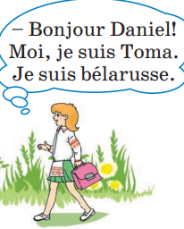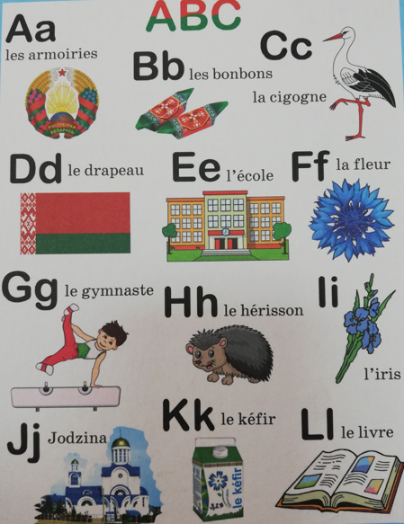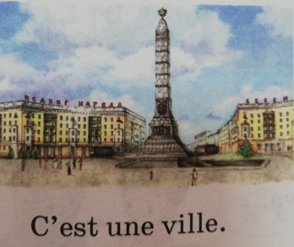

К новому учебному пособию разработано электронное приложение «Французский язык / Французская мова» для 3 класса, содержащее аудиозаписи текстов для восприятия и понимания речи на слух, диалоги, стихотворения и считалки, скрипты песен, а также интерактивные упражнения. Интерактивные упражнения, разработанные учителем высшей квалификационной категории Е.В. Рябцевой, разнообразны по содержанию и по видам и направлены на формирование и совершенствование у учащихся лексических, грамматических и слухо-произносительных навыков.

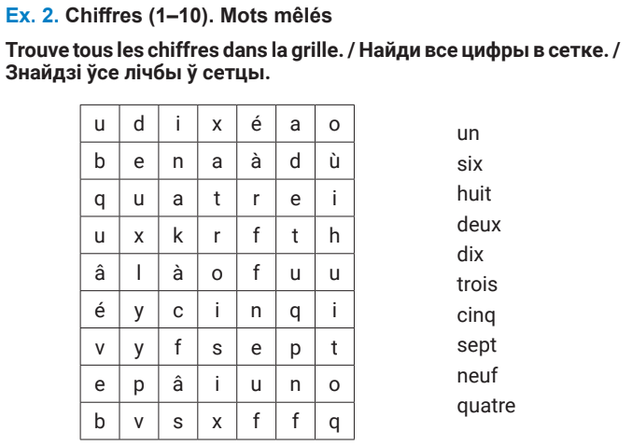 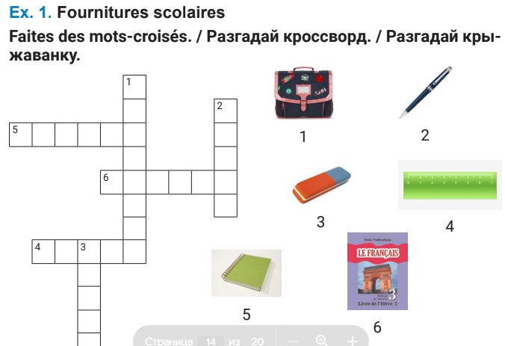

Они могут выполняться учащимися дома или в классе самостоятельно либо под руководством учителя.

Следует отметить, что электронное приложение органично дополняет содержание учебного пособия и способствуют формированию всех видов речевой деятельности (восприятию речи на слух, чтению, говорению, письму). Разнообразный языковой материал, позволит не только развивать мышление и память, но и формировать нравственные ценности, эстетическую культуру, творческие способности учащихся. Оно размещено на ресурсе *(*[*https://lingvo.adu.by*](https://lingvo.adu.by)*).*

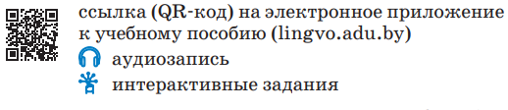

Все файлы электронного приложения доступны для on-line просмотра и скачивания. Раздел каждого модуля соответствует такому же разделу учебного пособия. Материалы каждого модуля в электронном приложении содержат звуковые файлы, а также упражнения для аудирования.

Электронная версия учебного пособия воспроизводится на трех и более устройствах (персональный компьютер, планшет, интерактивная доска).